尼泊尔延展线（奇特旺） 3 Days
博卡拉-奇特旺-加德满都

线路类型：
天数：3天
综合强度：1星
徒步强度：1星
最小参团年龄：8岁
参考成团人数：2-16人

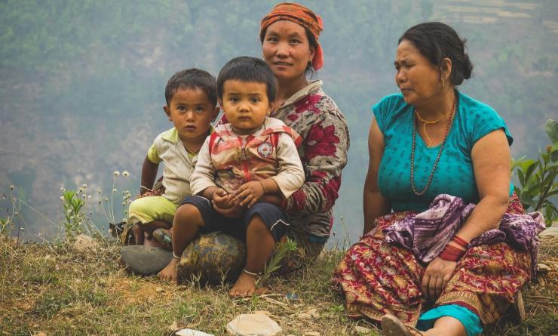

TBD

行程亮点：
▪ TBD

行程难度分级：
本行程的难度级别为1星。（请参见行程后的户外难度等级说明）

行程安排

D1 到达博卡拉（Pokhara） - 奇特旺（Chitwan）

行程：
早餐后我们乘车前往【奇特旺国家森林公园】，这里是印度和尼泊尔之间喜玛拉雅丘陵地带中为数不多的未遭破坏的自然区域之一，也是世界上已经罕见的亚洲独角犀牛的栖息之地和孟加拉虎的最后藏身地之一。这里曾是尼泊尔皇室和他们的贵宾狩猎的私人领地，1973年它被联合国教科文组织列为世界文化遗产。
到达奇特旺后入住特色的丛林度假酒店。午餐后前往奇特旺土著Tharu族村庄猎奇，感受当地原生态气息，傍晚在Narayani河边观看日落，晚餐后欣赏Tharu族热情洋溢的表演。
餐饮：早餐；午餐；晚餐

人文亮点：

奇特旺国家公园
奇特旺国家公园，是尼泊尔的国家公园，全称皇家奇特旺国家公园。位于加德满都西南150千米处。公园占地540多平方千米，以产印度独角犀牛闻名。独角犀牛是世界上濒于灭种的动物，极其珍贵。孟加拉虎也是公园里重点保护的动物。在这里还可游览终年白雪皑皑的喜马拉雅山。由喜马拉雅山流下来的7条河流汇集成的拉普梯河蜿蜒流经此处，游客可乘游船观赏鳄鱼。
来源：https://baike.baidu.com/item/%E5%A5%87%E7%89%B9%E6%97%BA%E5%9B%BD%E5%AE%B6%E5%85%AC%E5%9B%AD

奇特旺
尼泊尔南部是宽广的平原，河流在此形成冲积扇，滋养了肥沃的水土，从而衍生了一大片的野生动物栖息地和葱郁的丛林。奇特旺这个地区和它的名字一样，充满了神奇的因素：各色野生动植物在这里和谐相处，自得其乐。奇特旺的英文名字是CHITWAN, 在尼泊尔语中CHIT就是心脏的意思，WAN就是丛林的意思，所以CHITWAN就是丛林之心。
https://baike.baidu.com/item/%E5%A5%87%E7%89%B9%E6%97%BA/7481878?fr=aladdin

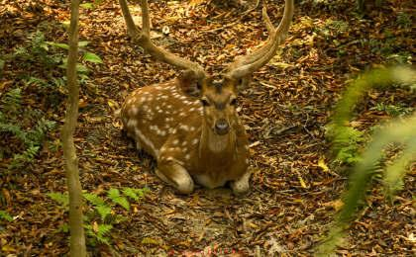 | 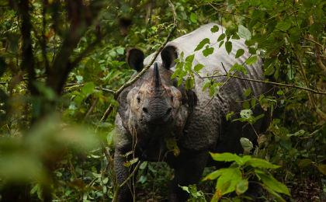

D2 奇特旺（Chitwan）

行程：
清晨我们伴着朝霞与晨露，【骑着大象】缓缓走进这片神秘的原始森林，去寻找亚洲白犀牛、孟加拉虎、羚羊、鹿、野牛等珍稀野生动物。之后还会在向导的带领下在【林中漫步】，去寻找珍惜野生动物的足迹，去发现未知的奇迹。
下午我们乘坐当地【独木舟】，迎着丝丝薄雾在丛林中泛舟，同时这里也是赏鸟的绝佳时间，据载有450多种鸟类栖息于此，犀鸟、红头咬鹃、婆罗门鸭等，运气好的话还可以看到这里的鳄鱼。
餐饮：早餐（酒店）；午餐；晚餐

人文亮点：

奇特旺
尼泊尔南部是宽广的平原，河流在此形成冲积扇，滋养了肥沃的水土，从而衍生了一大片的野生动物栖息地和葱郁的丛林。奇特旺这个地区和它的名字一样，充满了神奇的因素：各色野生动植物在这里和谐相处，自得其乐。奇特旺的英文名字是CHITWAN, 在尼泊尔语中CHIT就是心脏的意思，WAN就是丛林的意思，所以CHITWAN就是丛林之心。
https://baike.baidu.com/item/%E5%A5%87%E7%89%B9%E6%97%BA/7481878?fr=aladdin

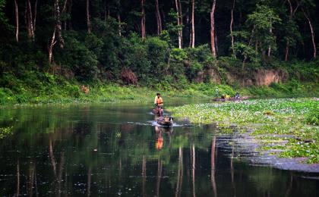 | 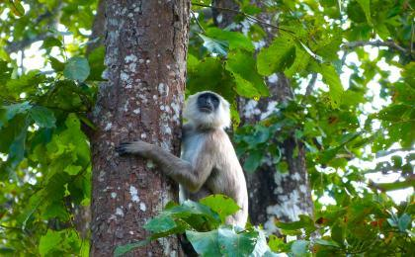

D3 奇特旺（Chitwan） - 加德满都（Kathmandu）；返程或继续延展行程

行程：
早上从奇特旺机场转至加德满都机场。然后安排送机。
住宿：自理
餐饮：早餐（酒店）；午餐（自理）；晚餐（自理）

人文亮点：

加德满都
加德满都，简称加都，是尼泊尔首都和最大城市，位于加德满都谷地，巴格马提河和比兴马提河的汇口处。该市四周环山，海拔1370米，建城于723年，是一座拥有1200多年历史的古老城市。加德满都因坐落在喜马拉雅山南坡，这道天然屏障为城市遮挡来自北方的寒风，城市南面迎着印度洋的暖流，得天独厚的地理环境，使这里年平均温度20℃左右，气候宜人，终年阳光灿烂，绿树葱郁，鲜花盛开，有“山中天堂”之美誉，是世界闻名的游览胜地。
来源：https://baike.baidu.com/item/%E5%8A%A0%E5%BE%B7%E6%BB%A1%E9%83%BD/680191?fr=aladdin

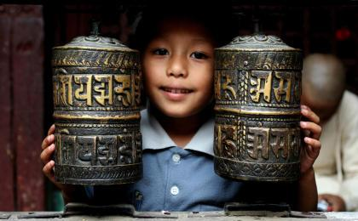 | 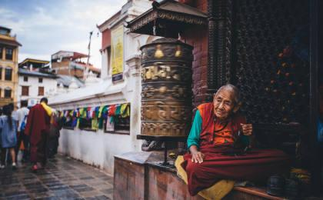

行程说明：
特别注意：仅为品牌宣传和目的地渲染所制作的部分微信稿和其他类似宣传海报，视频等，不作为我方最终准确的细节行程依据，同时也不作为报价的依据。
以上宣传内容为展示内容，仅供参考。感谢理解。

参考酒店清单

住宿说明：
鉴于户外行程的特殊性，我方对于酒店 / 住宿的定义，可能包括：
1. 标准酒店（独立卫浴）；
2. 酒店式公寓（我方为独立的公寓，公寓内我方自己团员公用卫浴，比如四室两厅两卫）；
3. 高山小屋（多人间，一般为公用卫浴）；
4. 特色营地：2-4人间；一般公用卫浴，部分独立卫浴；
非经特别说明，我们所有的住宿均为酒店或者酒店式公寓（大床或者双床需要提早预约，默认是双床）；

所有最后的住宿清单，请以我方最终发送的排期行程文件（含具体行程日期）和行程确认书为准。我方会给予最为准确的说明。

参考餐饮清单

日期 | 早餐 | 午餐 | 晚餐
D1
D2 | 酒店
D3 | 酒店 | 自理 | 自理

出行季节

本行程适合季节：1月、2月、3月、4月、5月、6月、7月、8月、9月、10月、11月、12月

户外补充说明

本行程所涉及的参考线路图：
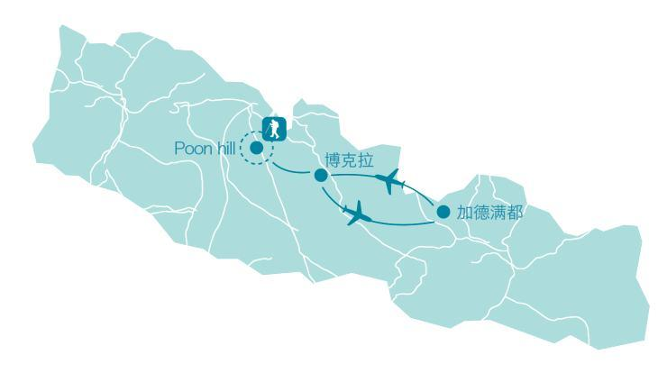

本行程所涉及的户外活动及难度级别：
 | 徒步 | 骑行 | 登山 | 漂流 | 浮潜 | 潜水 | 航行 | 游猎
0.5星（亲子）
1星 | ✓
2星
3星
4星
5星
6星
7星

难度级别说明如下：

0.5星（亲子）
人群： | 完全针对中国的家庭和孩子的实际情况，分为4-6岁组，6-12岁组以及12岁以上组；
设计理念： | 户外启蒙；
强度： | 每天的行走时间不超过2小时，可能涉及以徒步、登山或漂流为代表的各种运动组合，专门为中国市场定制的难度等级，一般来说适合所有4岁以上的孩子
户外风险： | 完全可控；极低；全套专业和规范流程；
参加要求： | 身体健康；满足年龄需求；无需任何户外经验；无需任何特殊户外装备；

1星
人群： | 针对没有任何户外经验，或者有1年以内户外经验；追求不一样的旅行体验的体验性人群；
设计理念： | 户外教育；户外进阶；不一样的旅行；
强度： | 每天的行走时间不超过4小时，可能在公路，步道，山野小径
户外风险： | 完全可控；较低；全套专业和规范流程；
参加要求： | 身体健康；对体验旅行的理念有认知并认同；无需任何户外经验；基础户外装备；

2星
人群： | 针对没有任何户外经验，或者有1年以内户外经验；追求不一样的旅行体验的体验性人群；
设计理念： | 户外教育；户外进阶；不一样的旅行；
强度： | 每天的行走时间在4-5小时，可能在公路，步道，山野小径，或者峡谷穿越
户外风险： | 完全可控；较低；全套专业和规范流程；
参加要求： | 身体健康；对体验旅行的理念有认知并认同；无需任何户外经验；基础户外装备；

3星
人群： | 需要有1年以上户外经验或者完全符合需求的体力；追求不一样的旅行体验的体验性人群；可能需要接受我们的电话访问；
设计理念： | 户外教育；户外挑战；户外改变你的世界；
强度： | 每天的平均徒步时间5小时，平均爬升度在600-800米，平均徒步距离15公里
户外风险： | 有一定户外风险；安全完全可控；全套专业和规范流程；
参加要求： | 身体健康；对体验旅行的理念有认知并认同；需要一定户外经验；需要相应的户外装备；无需特别的技术装备；

4星
人群： | 需要有1年以上户外经验或者完全符合需求的体力；追求不一样的旅行体验的体验性人群；可能需要接受我们的电话访问；
设计理念： | 户外教育；户外挑战；户外改变你的世界；
强度： | 每天的平均徒步时间6小时，平均爬升度在700-1000米，平均徒步距离15-18公里，可能有部分路段高海拔
户外风险： | 有一定户外风险；安全完全可控；全套专业和规范流程；
参加要求： | 身体健康；对体验旅行的理念有认知并认同；需要一定户外经验；需要相应的户外装备；无需特别的技术装备；

5星
人群： | 需要2年以上户外经验；对于体力要较高需求；追求不一样的旅行体验的体验性人群；需要接受我们的电话访问和筛选；
设计理念： | 户外挑战；户外改变你的世界；
强度： | 每天的平均徒步时间6-7小时，平均爬升度在1000米以上，同时/或者平均徒步距离20公里，部分路段高海拔，可能包含部分登顶（容易）
户外风险： | 有户外风险；全套专业和规范流程；需要对风险和难度有心理认知；
参加要求： | 身体健康；对户外旅行的理念有认知并认同；需要2年以上户外经验；需要相应的户外装备；可能需要特别的技术装备；

6星
人群： | 需要2年以上户外经验；对于体力要较高需求；追求不一样的旅行体验的体验性人群；需要接受我们的电话访问和筛选；
设计理念： | 户外挑战；户外改变你的世界；
强度： | 每天的平均徒步时间7-8小时，平均爬升度在1000米以上，同时/或者平均徒步距离20公里，部分路段高海拔，部分路段需要结组，需要具备阿式登山技巧
户外风险： | 有户外风险；全套专业和规范流程；需要对风险和难度有心理认知；
参加要求： | 身体健康；对户外旅行的理念有认知并认同；需要2年以上户外经验；需要相应的户外装备；可能需要特别的技术装备；

7星
人群： | 需要相应领域的成熟户外经验；对体力和毅力都有完美的需求；追求高难度等级的户外挑战和极限之美；需要接受我们的履历筛选和实地考察；
设计理念： | 户外挑战；极限户外；
强度： | 每天的平均徒步时间超过8小时，平均爬升度在超过1000米，同时/或者平均徒步距离20公里以上，部分路段高海拔，部分路段需要结组，需要具备阿式登山技巧
户外风险： | 有较强户外风险；全套专业和规范流程；需要充分了解风险；
参加要求： | 不做定义；按实际选择线路，活动和日期量身定制；

来自我们的专业外籍户外领队：户外出行提醒 & 户外装备建议

头部 | 防晒帽 | 其他用品 | WiFi
 | 太阳镜 |  | 洗漱用品
上身 | 冲锋衣（防风水外套） |  | 防晒霜
 | 速干衣 |  | 防晒唇膏
 | 皮肤风衣／防晒服 |  | 驱蚊液
 | 女士运动内衣 |  | 多功能转换插头
下身 | 速干裤 |  | 相机
 | 内裤 |  | 卫生用品
足部 | 运动鞋 |  | 外币现金
手部 | 薄款手套 |  | 多币种信用卡
基础装备 | 日登山包 |  | 个人常备药物
 | 水袋或户外水壶水杯 |  | 湿纸巾或毛巾
 | 防水袋 |  | 个人口味零食
 | 保温壶 |  | 能量棒
 | 救生哨

